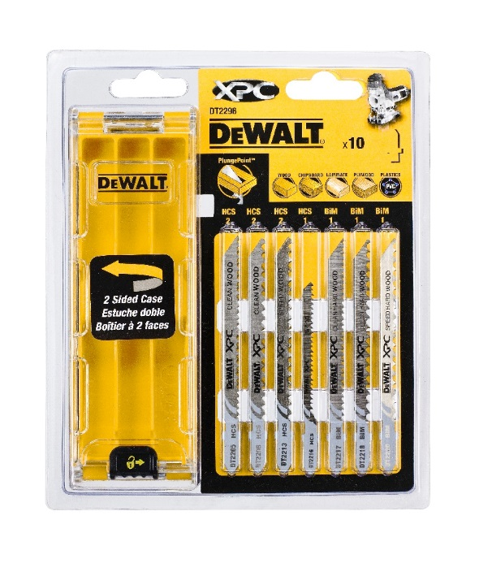


DT2296-QZ
10tlg. XPC-Stichsägeblätter-Set
Produktmerkmale:
- Neuentwickelte Bi-Metall Blätter bieten extreme Bruchfestigkeit und eine doppelt so hohe Lebensdauer wie gewöhnliche HCS-Blätter
- Einzigartiges Design der XPC® Stichsägeblätter garantiert maximale Kontrolle, absolute Präzision und lange Lebensdauer
- Neues, optimiertes Zahndesign garantiert längere Lebensdauer und ausrissfreies Sägen in allen Hölzern
- Große und tiefe Zahnabstände für besseren Span-Abtransport und erhöhte Schnittgeschwindigkeit
- Verbesserte Blatt-Konstruktion mit Premium Stahl für maximale Ausdauer und Standzeit garantieren maximale Kontrolle und Präzision sogar bei extrem engen Kurvenschnitten

Artikel-Nr. | Inhalt | EAN-Code | UVP exkl. MwSt. | PG
DT2296-QZ | 2 x DT2209; 1 x DT2216; 1 x DT2218; 1 x DT2217; 1 x DT2220;  2 x DT2205; 2 x DT2213 | 5035048075142 | 23,50,- | III

